МИНИСТЕРСТВО НАУКИ И ВЫСШЕГО ОБРАЗОВАНИЯ
РОССИЙСКОЙ ФЕДЕРАЦИИ
Федеральное государственное автономное образовательное учреждение
высшего образования
«КРЫМСКИЙ ФЕДЕРАЛЬНЫЙ УНИВЕРСИТЕТ им. В. И. ВЕРНАДСКОГО»
ФИЗИКО-ТЕХНИЧЕСКИЙ ИНСТИТУТ
Кафедра компьютерной инженерии и моделирования

Менеджер томов в GNU Linux и программный RAID.

Отчет по лабораторной работе №8
по дисциплине «Системное программное обеспечение»
студента 3 курса группы ПИ-б-о-231(2)
Аметов Кемран Ленверович

Направления подготовки 09.03.04 «Программная инженерия»

Симферополь, 2025
Цель:
Получение сведений о средствах управления основными параметрами операционных систем Windows и Linux.
Ход работы
1. Создать физические тома на существующих устройствах ввода-вывода.
2. Создать группу томов.
3. Добавить в группу несколько логических томов различного размера.
4. Создать файловую систему на логическом томе.
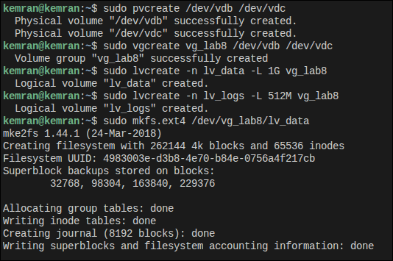
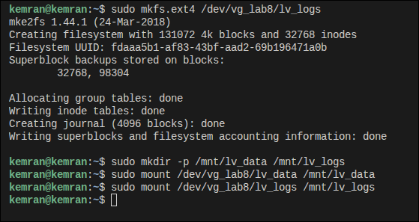
5. Добавить еще один физический том в группу томов.
6. Расширить существующий логический том за счёт добавленного физического тома.
7. Расширить файловую систему на логическом томе.
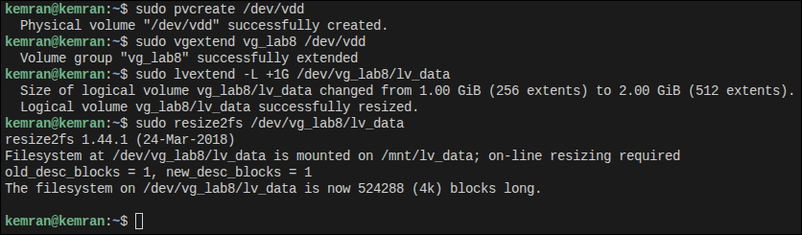
8. Создать моментальный снимок логического тома.
9. Выполнить резервную копию логического тома при помощи моментального снимка.
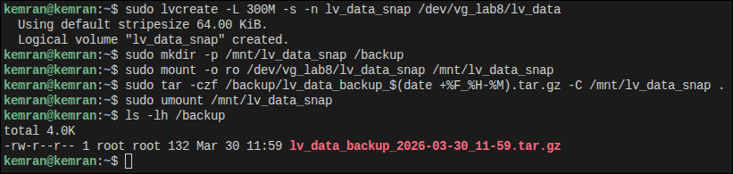
10. Создать программный RAID массив 0 типа из двух логических томов, создать на полученном устройстве файловую систему.
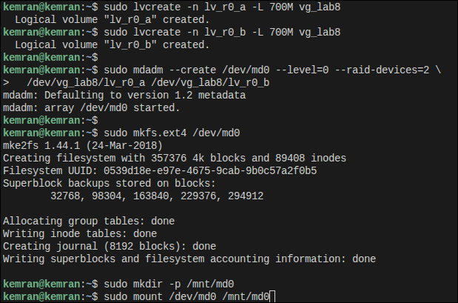
11. Создать программный RAID массив 1 типа из двух логических устройств. Создать файловую систему, проверить статус массива.

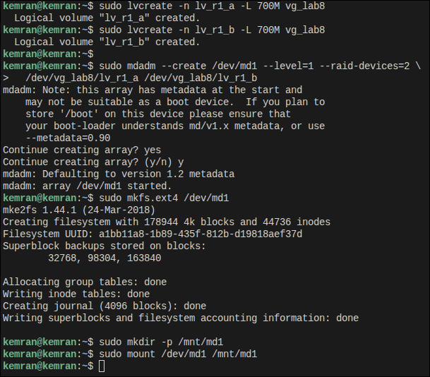
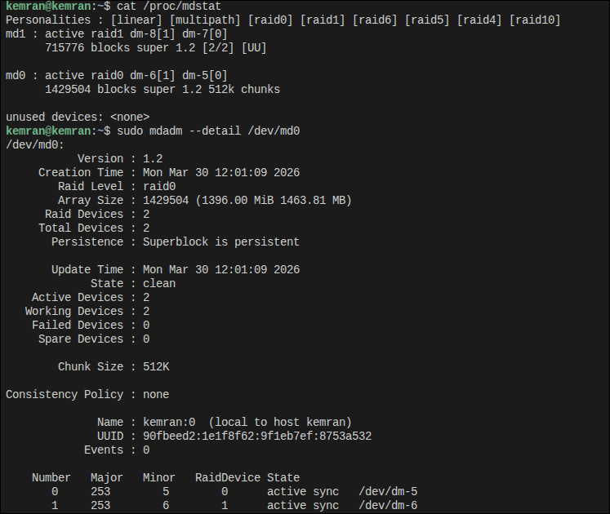
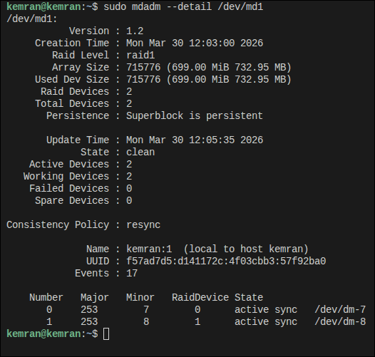
12. Обеспечить автоматическое монтирование массивов при старте системы.
